«Затверджую»
Директор школи
____________ І.С.Кальченко
«___»__________20_ р.

Перспективний план роботи
кабінету математики
Ямненської загальноосвітньої школи
І-ІІІ ступенів
Великописарівської районної ради
Сумської області
на 2013-2017 р.р.
Завідувач кабінету Мовчан Г. В.

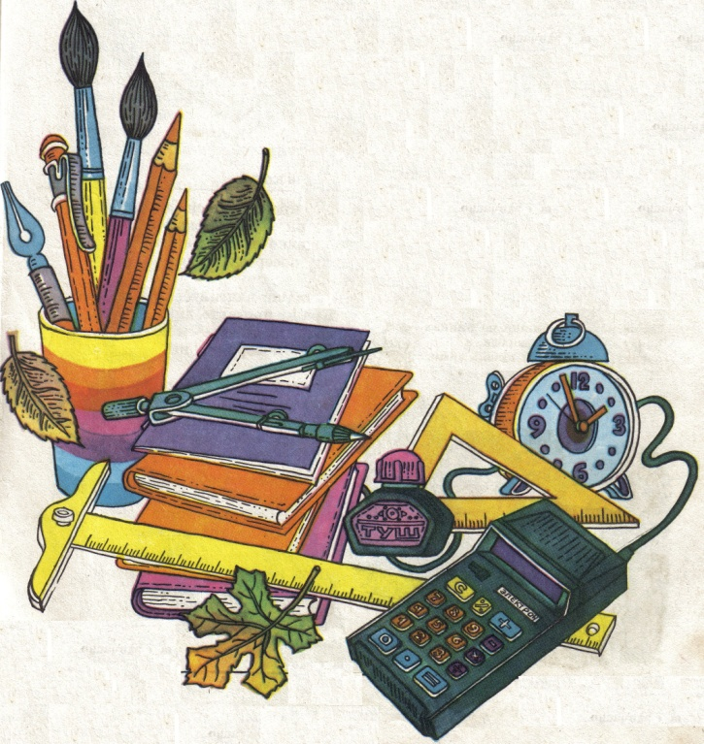

І. Дотримання санітарно-гігієиічних вимог щодо організації навчання в кабінеті, вимог техніки безпеки та охорони праці

з/п |  | Назва заходу | Терміни | Хто виконує |  | Хто залучається |  | Відмітка про виконання
1 |  | Забезпечення дотримання в кабінеті Державних санітарних правил і норм ДСанПіН 5.5.6.009-98 кабінетів | Постійно | Зав. кабінетом |  | Адміністрація школи
2 |  | Сприяння затвердженню паспорта кабінету | Щорічно | Зав. кабінетом |  | Адміністрація школи
3 |  | Забезпечення дотримання в кабінеті режиму праці | Постійно | Зав. кабінетом
4 |  | Забезпечення дотримання в кабінеті правил протипожежної безпеки | Постійно | Зав. кабінетом
5 |  | Забезпечення дотримання в кабінеті правил поведінки | Постійно | Зав. кабінетом
6 |  | Сприяти придбанню жалюзі | 2013 | Зав. кабінетом |  | спонсори
ІI. Зміцнення матеріальної бази кабінету, забезпечення електронними засобами навчання

з/п | Назва заходу |  | Терміни |  | Хто виконує |  | Хто залучається |  | Відмітка про виконання
1 | Виявлення потреб та поповнення кабінету навчальною літературою, фаховими виданнями |  | Постійно |  | Зав. кабінетом
2 | Виявлення потреб та сприяння поповненню кабінету новими засобами навчання |  | Постійно |  | Зав. кабінетом
3 |  | Слідкувати за новинками програмного забезпечення підтримки викладання математики | Систематич-но |  | Зав. кабінетом
4 |  | Поновлення стендів математичного кабінету | Систематично |  | Зав. кабінетом
7 |  | Організація придбання вазонів | Постійно |  | Зав. кабінетом |  | Учні, батьки
8 |  | Організація придбання мультимедійної дошки | 2017 рік |  | Зав. кабінетом |  | Адміністрація  школи
9 |  | Поповнити кабінет такими навчальними посібниками  - Демонстраційні моделі до стереометричних задач  - Моделі плоских фігур  - Комплект таблиць з математики | 2015  2016  2017 |  | Зав. кабінетом |  | Учні, зав.кабінетом
10 |  | Сприяння заміні вікон на метало-пластикові | 2017 рік |  | Зав. кабінетом |  | Адміністрація  школи
11 |  | Встановити комп’ютер і придбати відповідне програмне забезпечення | 2014 рік |  | Зав. кабінетом |  | Адміністрація  школи,  спонсори
 |  | ІІІ. Поповнення навчально-методичної бази
з/п |  | Назва заходу | Дата |  | Хто виконує |  | Хто залучається |  | Відмітка про виконання
1 |  | Підготувати математичні диктанти для 7 - 9 кл. з геометрії | 2013 - 2017 |  | Мовчан Г.В.
2 |  | Поновлення завдань для проведення робіт контролюючого характеру для 5 – 11 кл. | 2013 - 2017 |  | Мовчан Г.В.
3. |  | Придбати книги з описом передового педагогічного досвіду | постійно |  | Мовчан Г.В.
4 |  | Організувати виставку творчих робіт учнів | щорічно |  | Мовчан Г.В.
5 |  | Придбати книги для обдарованих учнів | щорічно |  | Мовчан Г.В.

